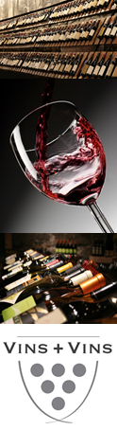**Louis Roederer**

**Champagne** **Blancs de Blanc**

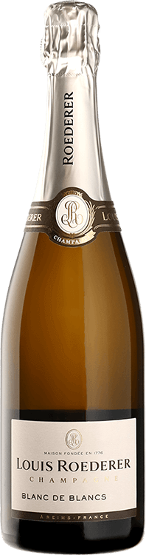

La Maison n°1 selon le grand jury de la Revue des Vins de France pour la qualité de ses champagnes grâce à 240 hectares de vigne en propre, dont deux tiers sont classés Grand Cru. Dans cette maison reconnue de tous comme la référence en Champagne, "Le respect de la Nature est la clef, la création de l’Homme le principal rouage". De cette symbiose parfaite naît un fruit sain et un brut sans égal. Élu Meilleure Maison de Champagne du Monde à l'International Wine Challenge

**Cépages :**

100% Chardonnay

**Commentaires de dégustation :**

UN VIN STRADIVARIUS

L’attaque en bouche est typique du Chardonnay : bouche suave et élancée, tout en douceur. Des notes florales légèrement miellées, fruits blancs, fruits secs, sont associés à la minéralité presque crayeuse de la Côte des Blancs. La texture rappelle la dragée, sensation renforcée par une douce et enveloppante effervescence. La bouche se poursuit sur la finesse, l’élégance et la fraîcheur, renforcée par quelques évocations de menthe fraîche et de basilic.

**Récompenses :**

J. Robinson 17.5/20

J. Suckling 95/100

Vinous - A. Galloni 93/100

Wine Spectator 93/100